Министерство науки и высшего образования Российской Федерации

**Федеральное государственное бюджетное образовательное учреждение**

**высшего образования**

«Владимирский государственный университет

имени Александра Григорьевича и Николая Григорьевича Столетовых»

(ВлГУ)

Кафедра информационных систем и программной инженерии

**Лабораторная работа №6**

**по дисциплине**

**«Теория информационных процессов и систем»**

**СОСТАВЛЕНИЕ ОТЧЕТОВ В ПАКЕТЕ BPWIN**

**Выполнил**:

ст. гр. ПРИ-120

Д. А. Грачев

**Принял**:

Бородина Е. К.

Владимир, 2022

ЦЕЛЬ РАБОТЫ

Получить навык создания отчетов в пакете BPwin.

ВЫПОЛНЕНИЕ РАБОТЫ

1. Создадим отчет Model Report

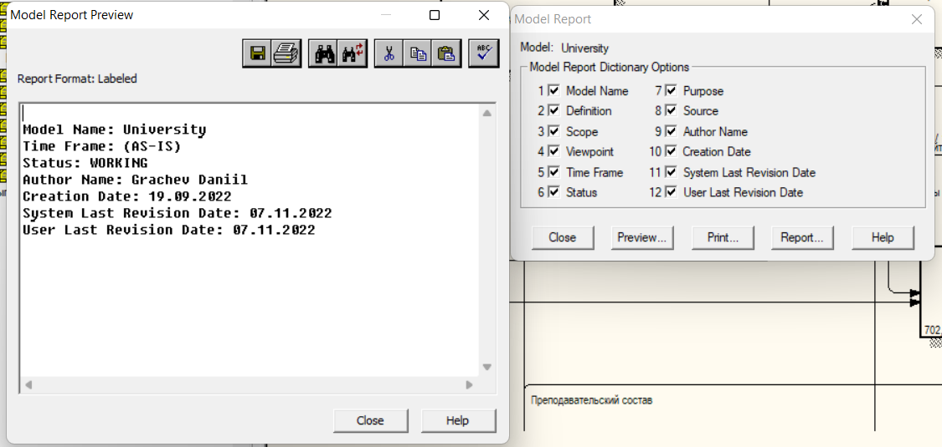

Рисунок . Отчет Model Report

1. Создадим отчет Diagram Report

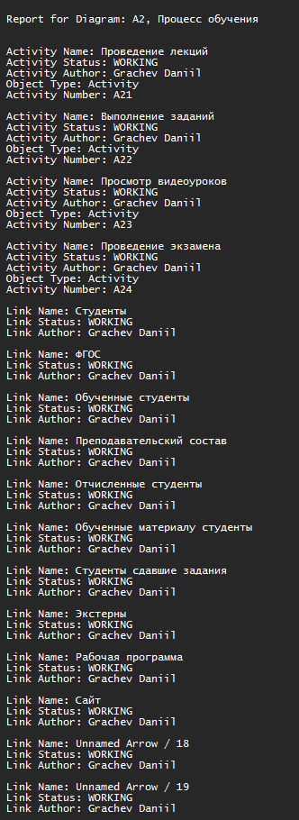

Рисунок . Отчет Diagram Report

1. Создадим отчет Diagram Object Report

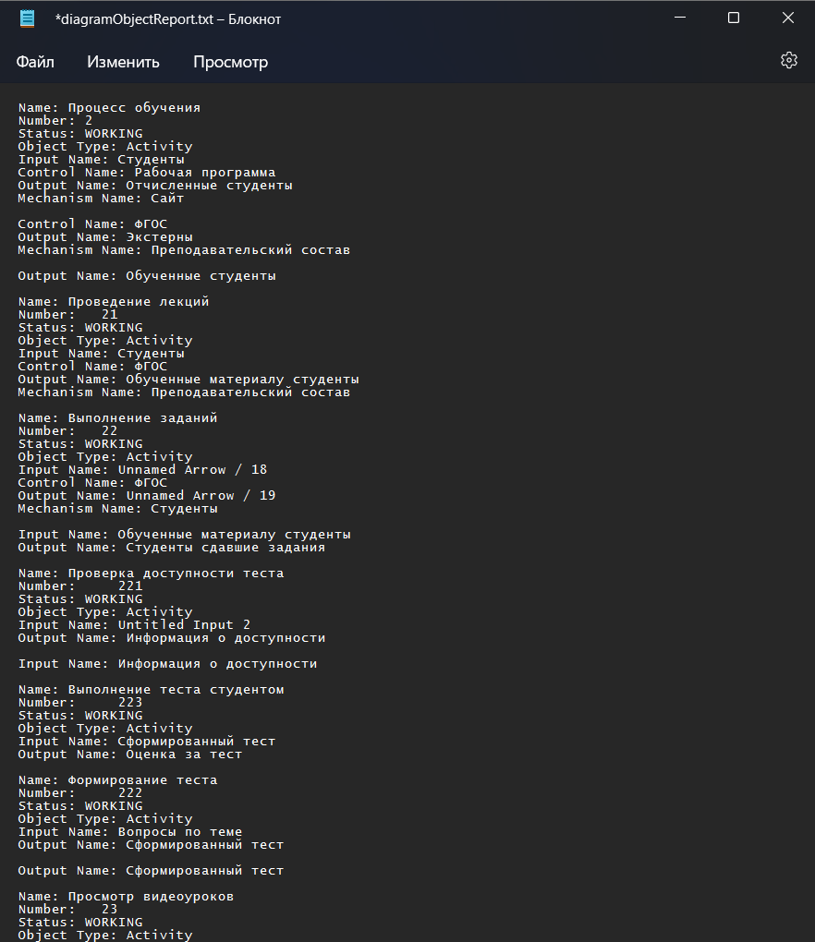

Рисунок 3. Часть отчета Diagram Object Report

1. Создадим отчет Activity Cost Report

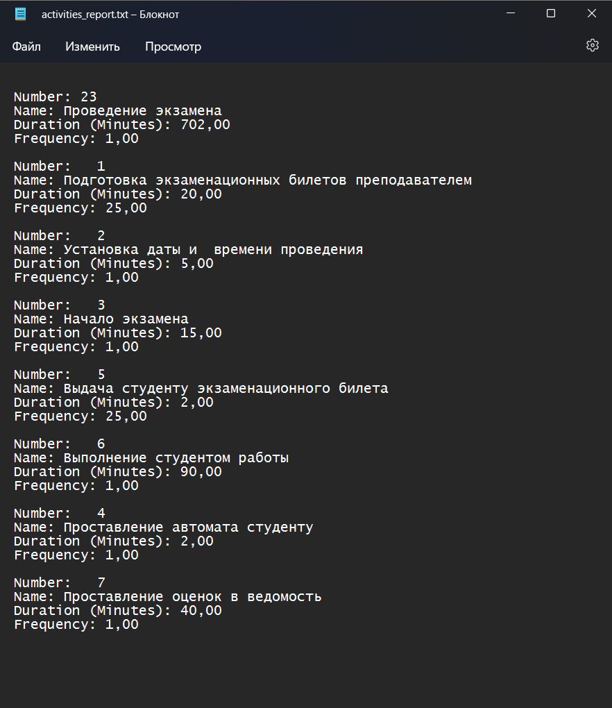

Рисунок 4. Отчет Activity Cost Report

1. Создадим отчет Arrow Report

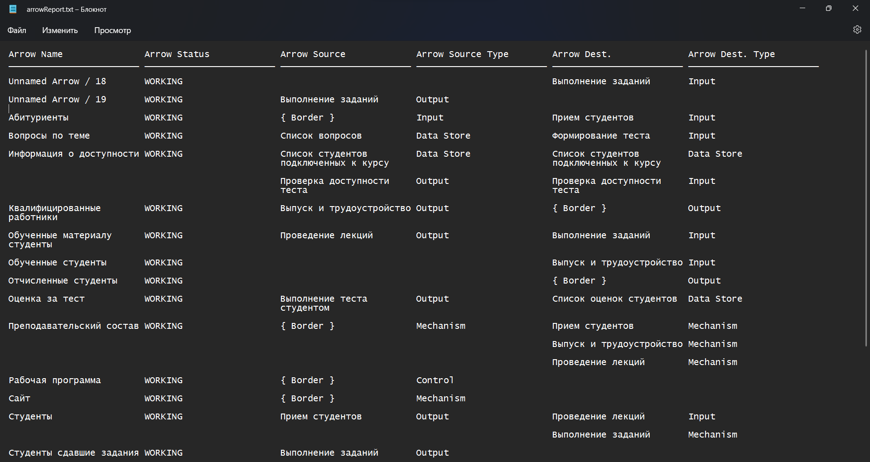

Рисунок . Отчет Arrow Report

1. Создадим отчет Data Usage Report

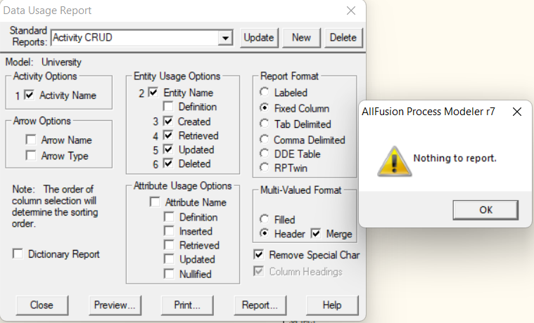

Рисунок . Отчет Data Usage Report

1. Создадим отчет Model Consistency Report

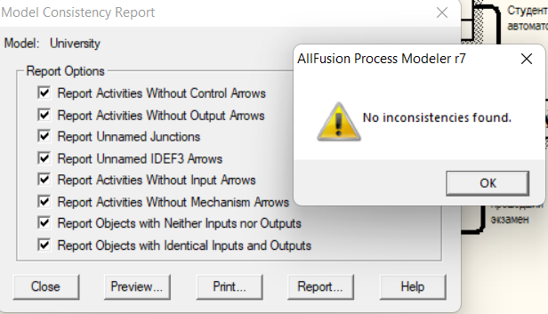

Рисунок 7. Отчет Model Consistency Report

ВЫВОД

В ходе выполнения лабораторной работы были получены практические навыки по созданию отчетов в пакете BPwin.